МИНИСТЕРСТВО ТРАНСПОРТА РОССИЙСКОЙ ФЕДЕРАЦИИ
ФЕДЕРАЛЬНОЕ АГЕНТСТВО ЖЕЛЕЗНОДОРОЖНОГО ТРАНСПОРТА
Государственное бюджетное образовательное учреждение
высшего образования
«ПЕТЕРБУРГСКИЙ ГОСУДАРСТВЕННЫЙ УНИВЕРСИТЕТ
ПУТЕЙ СООБЩЕНИЯ ИМПЕРАТОРА АЛЕКСАНДРА I»

Кафедра «ИНФОРМАЦИОННЫЕ И ВЫЧИСЛИТЕЛЬНЫЕ СИСТЕМЫ»

Дисциплина: «Информатика»

ОТЧЕТ
по лабораторной работе № 3

Выполнил студент Шефнер А.
Факультета АИТ
Группы ИВБ-211

Санкт-Петербург
2023

Постановка задачи
Необходимо создать математический документ, содержащий информацию о Вашем научном исследовании. В качестве примера такого исследования Вы можете взять работу из задания #2. Документ может быть отверстан с помощью сервера overleaf: https://ru.overleaf.com/, либо Вы можете использовать некоторый устанавливаемый редактор, например MikTeX: https://miktex.org/. Документ должен содержать :
- Титул с указанием информации о Вас
- Математические формулы
- Рисунок (рисунки)
- Таблицу (таблицы)
- Список литературных источников

Ход работы:
Для вёрстки документа я использовал среду Visual Studio Code, расширение LaTeX Workshop и компилятор MikTeX в связке с Strawberry Perl.

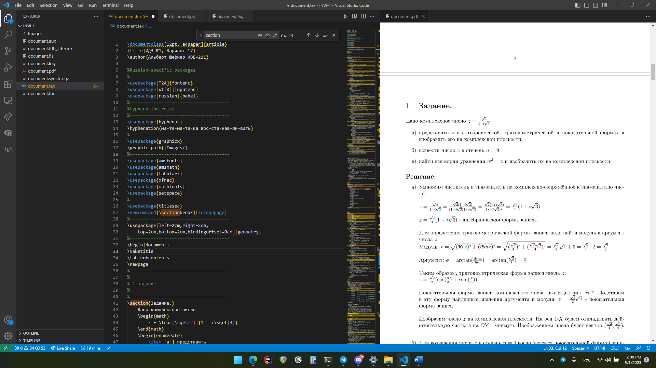

Документ содержит:
Титульный лист:
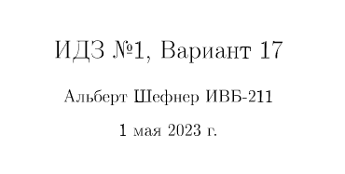
Формулы: 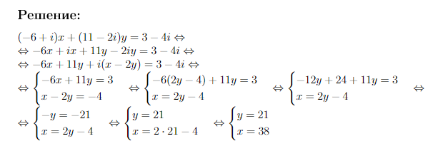

Картинки:
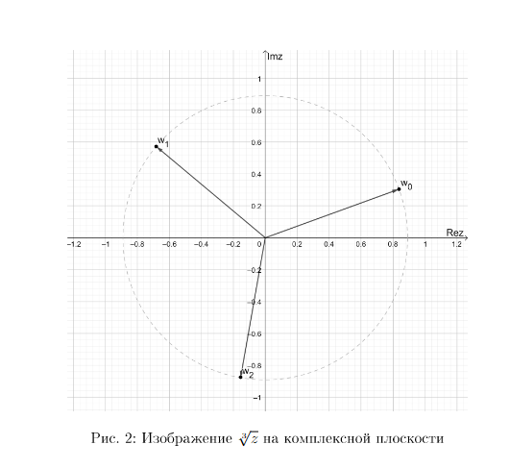
Таблицы:
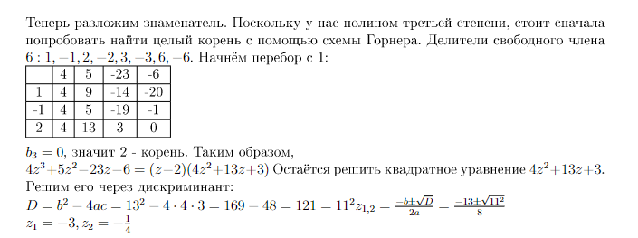

В электронном письме вместе с этим отчётом должен быть PDF-файл получившегося документа.

Выводы:
Я отверстал простейший научный документ с помощью системы вёрстки научных текстов LaTeX.

Контрольные вопросы:
- Кто создал изучаемый текстовый редактор? TeX был создан Дональдом Эрвином Кнутом, а LaTeX – Лесли Лампортом.
- С каким трудностями Вы столкнулись при создании Вашего документа? Было немного сложно разобраться как выровнять таблицу и как использовать крупные скобки (как в системах уравнений или кусочно-заданных функциях)
- Как в LaTeX отверстать титул, картинку, таблицу, список литературы? С помощью команд \ maketitle, \ tableofcontents, \begin{enumerate}, \begin{figure}, \begin{thebibliography}.
- Почему и где используется именно этот текстовый редактор? Он используется в научных статьях, методических указаниях и других научных текстах за своё удобство и возможность использовать файлы стилей. Также некоторые книжные издания принимают от авторов книги в этом формате.

